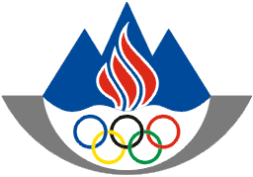
OLIMPIJSKI KOMITE SLOVENIJE
ZDRUŽENJE ŠPORTNIH ZVEZ
Oddelek za boj proti dopingu
Celovška 25,
1000 LJUBLJANA,
SLOVENIJA
01 230 60 10
www.sloado.si
antidoping@olympic.si
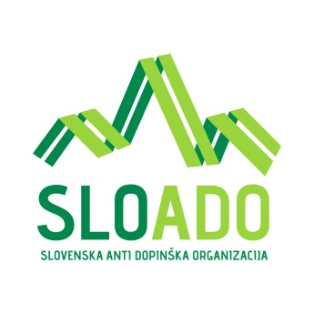

Ljubljana, 04.12.2012
Št. dokumenta : 315-14-8/12

PROTIDOPINŠKA DEKLARACIJA

O ZAGOTAVLJANJU POGOJEV ZA ŠPORT BREZ DOPINGA!

Olimpijski komite Slovenije-združenje športnih zvez skupaj s svojimi članicami poziva Ministrstvo za izobraževanje, znanost, kulturo in šport ter Fundacijo za financiranje športnih organizacij v Republiki Sloveniji, da v skladu z Evropsko konvencijo proti dopingu, UNESCO Mednarodno konvencijo proti uporabi prepovedanih snovi in postopkov v športu ter na podlagi Svetovnega kodeksa proti dopingu zagotovita pogoje za razvoj športa brez dopinga s tem, da:

- spoštujeta temeljne pravice športnikov, da tekmujejo v športu brez dopinga,

- podpreta ustanovitev neodvisne protidopinške organizacije SLOADO,

- priznata SLOADO kot nacionalno organizacijo za boj proti dopingu,

- podpreta začetek postopka sprejema protidopinškega zakona,

- zagotovita pogoje za izvajanje programov testiranj izven tekmovanj in testiranj na državnih in pokalnih tekmovanjih,

- podpreta pogoje za razvoj preventivnih protidopinških programov,

- zagotovita finančni proračun protidopinškega programa v višini 4€ na registriranega športnika v Sloveniji,

- da MIZKŠ vzpostavi poti sodelovanja s carinsko in policijsko upravo, v smislu izmenjave informacij v boju proti dopingu v športu, ter zagotovi izvajanje 187. člena Kazenskega zakonika na sistemskem nivoju, kot to delajo v tujini.

